众网工作室需要准备的资料（官网：www.zwebs.cn ）

网站为中英文版本，请提供双语的资料，如果只做英文版，可以不需要提供中文资料；
另外，以下资料除了域名确认后不可以修改，其他资料日后都可以在网站管理后台修改。
公司名称：
公司简介：
联系人：
联系电话：
联系地址：
msn：
skype：
产品分类列表：如：MP3、MP4……等等。根据您自己的产品进行分类，可以初步提供给我们，日后也可以添加删除。
网站的导航（如home aboutus products news order feedback contactus 等等）
此项可以不用改变，日后后台可以添加栏目和删除栏目。

产品部分图片：（准备5到10张产品图就可以，我们只是用于测试，以后您可以自己在网站的管理后台自主上传的，图片打包给我们）
以下需要真实中文资料，不需要英文资料，最好填写身份证资料。这些资料不会出现在网站上，只是用于注册域名
查询域名是否被别人注册的网址: http://domain.znets.cn/ 查询好后，填写好提供给我们。
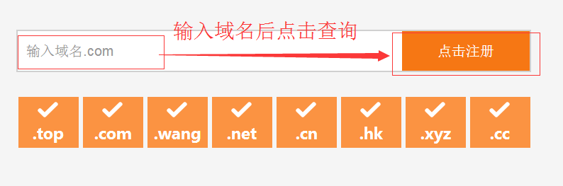
需要注册的域名(即网址)：
联系人:
联系电话:
联系地址:
邮政编码:

